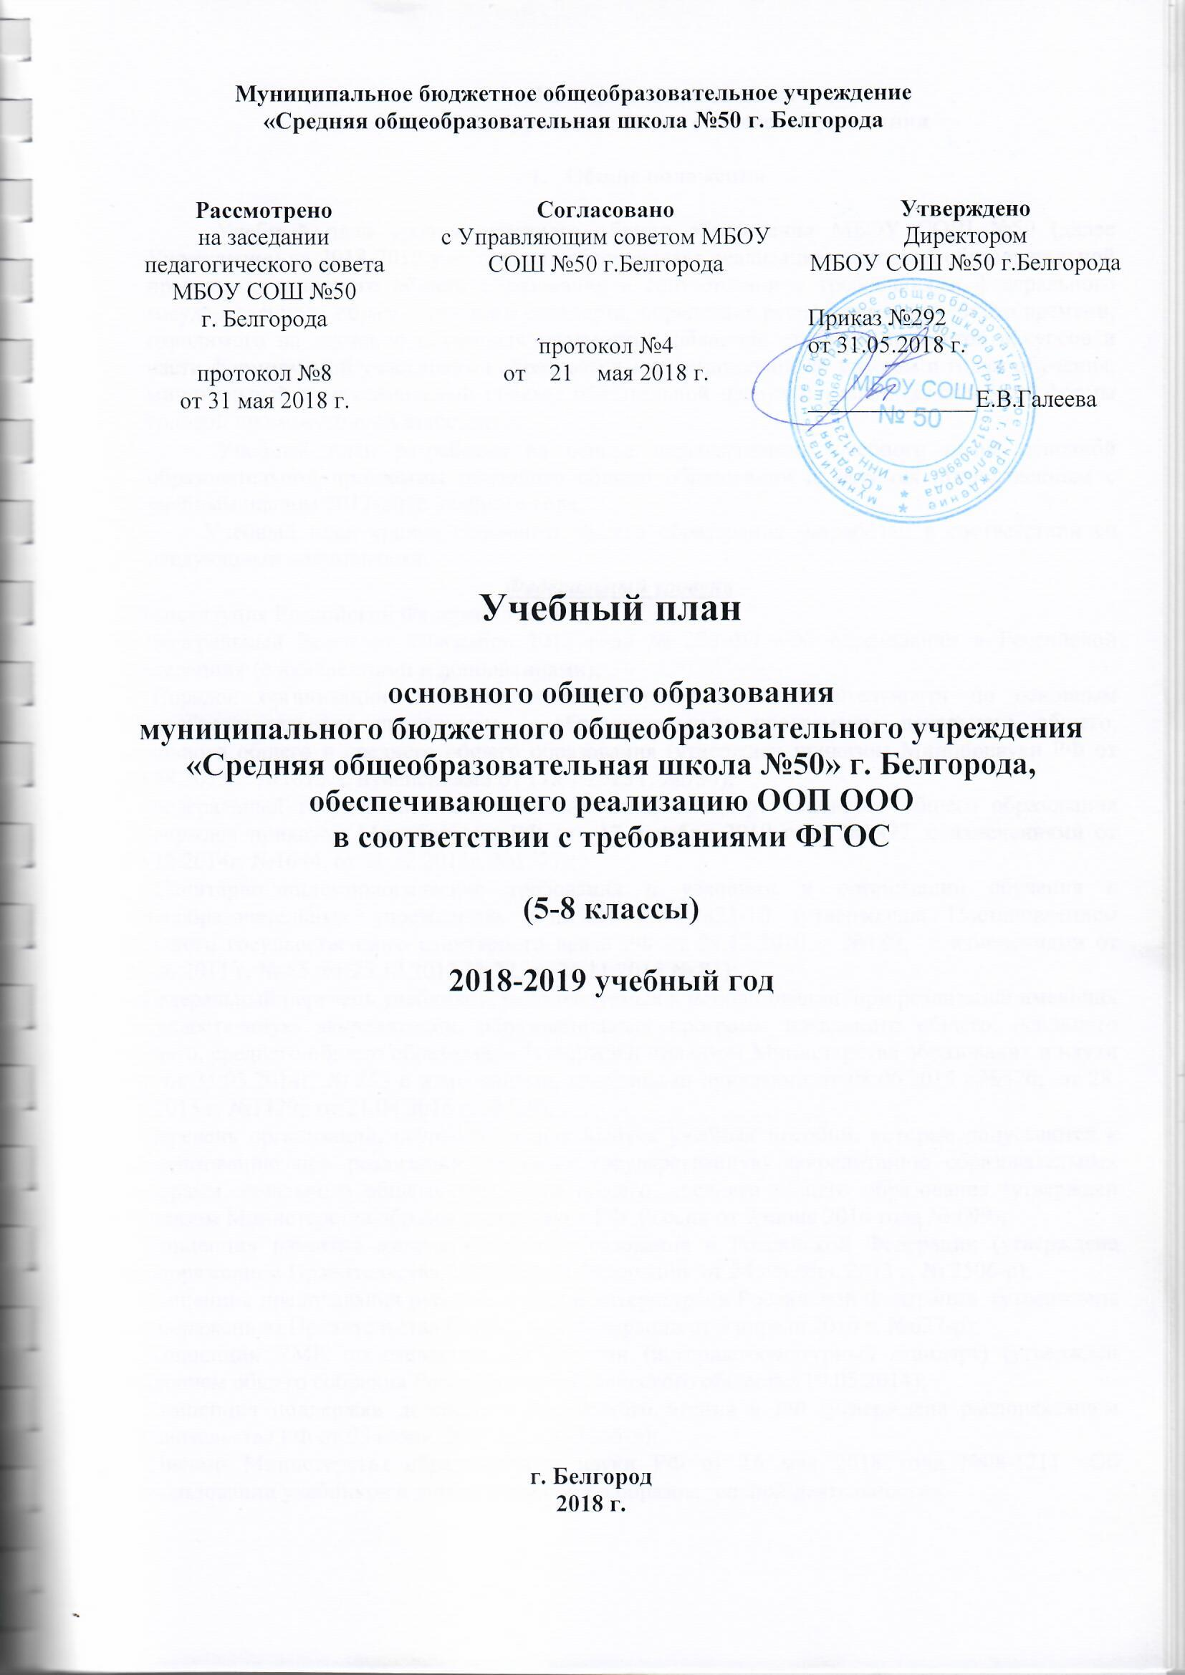

Пояснительная записка
учебного плана уровня основного общего образования

- Общие положения

Учебный план уровня основного общего образования МБОУ СОШ №50 (далее Учреждение) на 2018-2019 учебный год обеспечивает реализацию основной образовательной программы основного общего образования в соответствии с требованиями федерального государственного образовательного стандарта, определяет распределение учебного времени, отводимого на изучение различных предметных областей, учебных предметов и курсов и части формируемой участниками образовательных отношений по классам и годам обучения, минимальный и максимальный объёмы обязательной нагрузки учащихся, содержит формы годовой промежуточной аттестации.

Учебный план разработан на основе перспективного учебного плана основной образовательной программы основного общего образования и является преемственным с учебным планом 2017-2018 учебного года.

Учебный план уровня основного общего образования разработан в соответствии со следующими документами:

Федеральный уровень
- Конституция Российской Федерации (ст.43);
- Федеральный Закон от 29декабря 2012 года № 273-ФЗ «Об образовании в Российской Федерации» (с изменениями и дополнениями);
- Порядок организации и осуществления образовательной деятельности по основным общеобразовательным программам – образовательным программам начального общего, основного общего и среднего общего образования (утвержден приказом Минобрнауки РФ от 30.08.2013 г. №1015, с изменениями от 17.07.2015 г. №734);
- Федеральный государственный образовательный стандарт основного общего образования (утвержден приказом Минобрнауки РФ от 17 декабря 2010 года №1897, с изменениями от 29.12.2014г. №1644, от 31.12.2015г. №1577);
- Санитарно-эпидемиологические требования к условиям и организации обучения в общеобразовательных учреждениях СанПиН 2.4.2.2821-10 (утверждены Постановлением Главного государственного санитарного врача РФ от 29.12.2010 г. №189, с изменениями от 29.06.2011 г. № 85, от 25.12.2013 № 72, от 24.11.2015 № 81);
- Федеральный перечень учебников, рекомендуемых к использованию при реализации имеющих государственную аккредитацию образовательных программ начального общего, основного общего, среднего общего образования (утвержден приказом Министерства образования и науки РФ от 31.03.2014г. № 253 с изменениями, внесенными приказами от 08.06.2015 г.№576; от 28. 12.2015 г. №1529; от 21.04.2016 г. №459);
- Перечень организаций, осуществляющих выпуск учебных пособий, которые допускаются к использованию при реализации имеющих государственную аккредитацию образовательных программ начального общего, основного общего, среднего общего образования (утвержден приказом Министерства образования и науки РФ России от 9 июня 2016 года № 699);
- Концепция развития математического образования в Российской Федерации (утверждена распоряжением Правительства Российской Федерации от 24 декабря 2013 г. № 2506-р);
- Концепция преподавания русского языка и литературы в Российской Федерации (утверждена распоряжением Правительства Российской Федерации от 9 апреля 2016 г. №637-р);
- Концепция УМК по отечественной истории (историко-культурный стандарт) (утвержден решением общего собрания Российского исторического общества 19.05.2014);
- Концепция поддержки детского и юношеского чтения в РФ (утверждена распоряжением Правительства РФ от 03 июня 2017 года № 1155-р);
- Письмо Министерства образования и науки РФ от 16 мая 2018 года №08-1211 «Об использовании учебников и учебных пособий в образовательной деятельности».

Методические рекомендации
- Примерная основная образовательная программа основного общего образования (одобрена Федеральным научно-методическим объединением по общему образованию, протокол заседания от 8 апреля 2015г. №1/15);
- Письмо Минобрнауки РФ от 25.05.2015г. №08-761 «Об изучении предметных областей: «Основы религиозных культур и светской этики» и «Основы духовно-нравственной культуры народов России»;
- Письмо Министерства образования и науки РФ от 19 января 2018 года №08-96 «О методических рекомендациях» (методические рекомендации для органов исполнительной власти субъектов Российской Федерации по совершенствованию процесса реализации комплексного учебного курса «Основы религиозных культур и светской этики», и предметной области «Основы духовно-нравственной культуры народов России»);
- Письмо Министерства образования и науки РФ от 9 октября 2017 года №ТС-945/08 «О реализации прав граждан на получение образования на родном языке»;
- Письмо Федеральной службы по надзору в сфере образования и науки (Рособрнадзор) от 20 июня 2018 года №05-192 с разъяснениями по вопросам изучения родных языков из числа языков народов РФ.

Региональный уровень
- Закон Белгородской области «Об образовании в Белгородской области» (принят Белгородской областной Думой от 31.10.2014 № 314,с изменениями от 29 ноября 2016 года № 123);
- Стратегия развития дошкольного, общего и дополнительного образования Белгородской области на 2013-2020гг. (утверждена Постановлением Правительства Белгородской области от 28 октября 2013 г. № 431-ПП).
Инструктивные и методические материалы
- Инструктивное письмо департамента образования Белгородской области от 19.02.2014г. №9-06/999-НМ «О формах промежуточной аттестации»;
- Инструктивное письмо департамента образования Белгородской области от 21.02.2014 года №9-06/1086-НМ «О промежуточной аттестации обучающихся общеобразовательных учреждений»;
- Инструктивное письмо департамента образования Белгородской области от 18.06.2014г №9-06/3968-НМ «Об использовании учебников и учебных пособий»;
- Инструктивно-методические письма ОГАОУ ДПО «БелИРО» по организации образовательной деятельности на уровнях начального общего, основного общего и среднего общего образования в 2017-2018 учебном году.
Муниципальный уровень
- Муниципальная программа «Развитие образования городского округа «Город Белгород» на 2015-2020 годы (утверждена постановлением администрации города от 11.11.2014 г. № 230).

Уровень Учреждения
- Устав;
- Основная образовательная программа основного общего образования;
- Программа развития;

- Локальные акты.

- Особенности учебного плана уровня основного общего образования

Основное общее образование обеспечивает становление и формирование личности обучающегося (формирование нравственных убеждений, эстетического вкуса и здорового образа жизни, высокой культуры межличностного и межэтнического общения, овладение основами наук, государственным языком Российской федерации, навыками умственного и физического труда, развитие склонностей, интересов, способности к социальному самоопределению).

Содержание и структура учебного плана уровня основного общего образования определены требованиями федерального государственного образовательного стандарта основного общего образования, целями, задачами и спецификой образовательной деятельности Учреждения, сформулированными в Уставе, основной образовательной программе уровня основного общего образования.

Образовательная деятельность на уровне основного общего образования осуществляется в режиме пятидневной учебной недели.
Учебный план для 5-8-х классов обеспечивает реализацию федерального государственного образовательного стандарта уровня основного общего образования и состоит из двух частей – обязательной части и части, формируемой участниками образовательных отношений.
Часы обязательной части учебного плана в 5-8-х классах представлена предметными областями:

«Русский язык и литература»,
«Родной язык и родная литература»,
«Иностранные языки»,
«Математика и информатика»,
«Общественно-научные предметы»,
«Естественнонаучные предметы»,
«Искусство»,
«Технология»,
«Физическая культура и Основы безопасности жизнедеятельности».
Так как учебный план обеспечивает обучение на русском (родном) языке, содержание учебных предметов «Родной язык» и «Родная литература» предметной области «Родной язык и родная литература» интегрируется в содержание учебных предметов «Русский язык», «Литература» предметной области «Русский язык и литература» в целях обеспечения достижения обучающимися планируемых результатов освоения русского языка как родного и литературы, в соответствии с ФГОС ООО. Оценка уровня достижения планируемых результатов освоения предметной области «Родной язык и родная литература» осуществляется в ходе текущего и итогового контроля и оценки образовательных достижений обучающихся по русскому языку и литературе.
Реализация и достижение планируемых результатов освоения предметной области «Основы духовно-нравственной культуры народов России» обеспечивается следующим образом:
- через включение в учебный план за счет часов части учебного плана, формируемой участниками образовательных отношений учебного курса «Основы духовно-нравственной культуры народов России» в объеме 1 час в неделю;
- через интеграцию соответствующего содержания в содержание других учебных предметов, изучаемых на уровне ООО (русский язык, литература, история России. Всеобщей истории, музыка, изобразительное искусство);
- через внеурочную деятельность.
Оценка уровня достижения планируемых результатов освоения предметной области «Основы духовно-нравственной культуры народов России» в 5 классе осуществляется в рамках текущей аттестации обучающихся в ходе урочной деятельности, итоговой оценки по предмету. Контроль и оценка уровня достижения планируемых результатов по освоения предметной области «Основы духовно-нравственной культуры народов России» в 6-8 классах обеспечивается в рамках контроля и оценки образовательных достижений обучающихся по русскому языку, литературе, истории России. Всеобщей истории, музыке, изобразительному искусству.
Реализация и достижение планируемых результатов освоения предметной области «Иностранные языки» в 5,8 классах обеспечивается следующим образом:
- через включение в учебный план за счет обязательной части учебного плана 5,8 классов иностранного языка «Английский язык»
- через включение в учебный план 5, 8 классов за счет часов части учебного плана, формируемой участниками образовательных отношений второго иностранного языка «Немецкий язык» в объеме 1 час в неделю;
- через включение во внеурочную деятельность 5, 8 классов поддерживающего курса «Занимательный немецкий» в объеме 1 час в неделю
При пятидневной учебной неделе в 5-8 классах количество часов на физическую культуру составляет 2 часа, третий час будет реализован за счет часов внеурочной деятельности и (или) за счет посещения учащимися спортивных секций, а также организации физминуток на уроках, подвижных перемен, дней здоровья.
.
Часы части учебного плана, формируемой участниками образовательных отношений, в соответствии с результатами изучения образовательных запросов и потребностей учащихся, их родителей (законных представителей) распределены следующим образом:

Классы | Название  учебного предмета/курса | Количество часов | Цель введения
5абв | «Основы  духовно-нравственной культуры  народов России» | 1 | с целью воспитания и психолого-педагогической поддержки становления инициативного и компетентного гражданина России, осознающего ответственность за настоящее и будущее своей страны, разделяющего духовные и культурные традиции многонационального народа Российской Федерации
5абв | «Обществознание» | 1 | с целью реализации рабочей программы по учебному предмету, рассчитанной на уровень основного общего образования в объёме 175 часов
6абвк  7абвк  8абвк | «Математика» | 1 | с целью создания условий для развития у обучающихся интересов к сфере политехнического образования, возможности достижения уровня математических знаний, необходимых для дальнейшей успешной жизни в обществе, обеспечения каждого обучающегося развивающей интеллектуальной деятельностью на доступном уровне, используя средства математики и с учетом задач, определенных концепцией развития математического образования, а также спецификой развития школы в инженерно-технологическом направлении
6абвк | «Информатика» | 1 | с целью формирования логического и алгоритмического мышления, обеспечения первоначальных представлений о компьютерной грамотности и реализации задач образования
7абвк | «Биология» | 1 | с целью реализации программы в 7-х классах в объёме 68 часов, повышения качества образовательной подготовки обучающихся по предмету
7абвк | «Экология» | 1 | с целью формирования у учащихся системы экологических знаний, взглядов и убеждений, обеспечивающих понимание сущности природных процессов и результатов деятельности человека в природе, а также развитие экологического сознания и экологической ответственности.
8абвк | «Черчение» | 1 | с целью развития мышления, пространственных представлений и графической грамотности учащихся, общего и политехнического образования, предпрофильной подготовки; приобщения школьников к элементам инженерно-технических знаний в области техники и технологии современного производства; содействия развитию технического мышления, познавательных способностей учащихся

В 5-8-х классах производится деление на подгруппы при организации занятий по английскому языку, технологии, информатике.

- Формы промежуточной аттестации на уровне основного общего образования

Промежуточная аттестация в 5-8-х классах проводится в соответствии с Положением о формах, периодичности, порядке текущего контроля успеваемости и промежуточной аттестации, переводе учащихся Учреждения.
Промежуточная аттестация учащихся представляет собой процедуру определения качества и уровня сформированности личностных, метапредметных и предметных результатов освоения образовательной программы, соотнесение этого уровня с требованиями ФГОС, а также оценку индивидуального прогресса в основных сферах развития ребёнка.
Годовая промежуточная аттестация в 5-8 классах проводится по всем предметам учебного плана с аттестационными испытаниями и без аттестационных испытаний.
Сроки проведения промежуточной аттестации определяются календарным учебным графиком.
Промежуточная аттестация с аттестационными испытаниями в 5-8-х классах проводится в письменной форме по следующим предметам:

Предмет | Форма проведения промежуточной аттестации  с аттестационными испытаниями
 | 5 А,Б,В | 6 А,Б,В,К | 7 А,Б,В,К | 8А,Б,В,К
Русский язык | Контрольная работа | Контрольная работа
Математика | Контрольная работа | Контрольная работа
Музыка |  |  | Контрольная работа
Физика |  |  | Контрольная работа
Технология |  |  |  | Контрольная работа
Изобразительное искусство |  |  |  | Контрольная работа

- Перспективный план основного общего образования (недельный/годовой)

Предметные области | Учебные предметы/классы | Количество часов в неделю
Обязательная часть |  | 5 | 6 | 7 | 8 | 9 | Всего
Русский язык и литература | Русский язык | 5  170 | 6  204 | 4  136 | 3  102 | 3  102 | 21  714
 | Литература | 3  102 | 3  102 | 2  68 | 2  68 | 3  102 | 13  442
Родной язык и родная литература | Родной язык | 0 | 0 | 0 | 0 | 0 | 0
 | Родная литература | 0 | 0 | 0 | 0 | 0 | 0
Иностранные языки | Иностранный язык  (английский) | 3  102 | 3  102 | 3  102 | 3  102 | 3  102 | 15  510
 | Второй иностранный язык (немецкий) | 1  34 | 1  34 | 1  34 | 1  34 | 1  34 | 5  170
Математика и информатика | Математика | 5  170 | 5  170 | 5  170 | 5  170 | 5  170 | 25  850
 | Информатика | 0 | 0 | 1  34 | 1  34 | 1  34 | 3  102
Общественно-научные предметы | История России. Всеобщая история | 2  68 | 2  68 | 2  68 | 2  68 | 2  68 | 10  340
 | Обществознание | 0 | 1  34 | 1  34 | 1  34 | 1  34 | 4  136
 | География | 1  34 | 1  34 | 2  68 | 2  68 | 2  68 | 8  272
Естественнонаучные предметы | Физика | 0 | 0 | 2  68 | 2  68 | 3  102 | 7  238
 | Химия | 0 | 0 | 0 | 2  68 | 2  68 | 4  136
 | Биология | 1  34 | 1  34 | 1  34 | 2  68 | 2  68 | 7  238
Искусство | Музыка | 1  34 | 1  34 | 1  34 | 0 | 0 | 3  102
 | Изобразительное искусство | 1  34 | 1  34 | 1  34 | 1  34 | 0 | 4  136
Технология | Технология | 2  68 | 2  68 | 2  68 | 1  34 | 0 | 7  238
Физическая культура и Основы безопасности жизнедеятельности | Физическая культура | 2  68 | 2  68 | 2  68 | 2  68 | 2  68 | 10  340
 | ОБЖ |  |  |  | 1  34 | 1  34 | 2  68
Итого |  | 27  918 | 29  986 | 30  1020 | 31  1054 | 31  1054 | 148  5032
Часть, формируемая участниками образовательных отношений |  | 2  68 | 1  34 | 2  68 | 2  68 | 2  68 | 9  306
Максимально допустимая недельная нагрузка (5-ти дневная учебная неделя) |  | 29  986 | 30  1020 | 32  1088 | 33  1122 | 33  1122 | 157  5338

Учебный план (недельный)

Предметные области | Предметы | Количество часов в неделю
 |  | 5 классы |  | 6 классы |  | 7 классы |  | 8 классы
 |  | ОЧ | ЧФУОО | ОЧ | ЧФУОО | ОЧ | ЧФУОО | ОЧ | ЧФУОО
Русский язык и литература | Русский язык | 5 |  | 6 |  | 4 |  | 3
 | Литература | 3 |  | 3 |  | 2 |  | 2
Родной язык и родная литература | Родной язык | 0 |  | 0 |  | 0 |  | 0
 | Родная литература | 0 |  | 0 |  | 0 |  | 0
Иностранные языки | Иностранный язык (английский) | 3 |  | 3 |  | 3 |  | 3
 | Второй иностранный язык (немецкий) |  | 1 |  |  |  |  |  | 1
Математика и информатика | Математика | 5 |  | 5 | 1 | 5 | 1 | 5 | 1
 | Информатика |  |  |  | 1 | 1 |  | 1
Общественно-научные предметы | История России. Всеобщая история | 2 |  | 2 |  | 2 |  | 2
 | Обществознание |  | 1 | 1 |  | 1 |  | 1
 | География | 1 |  | 1 |  | 2 |  | 2
Основы духовно-нравственной культуры народов России | Основы духовно-нравственной культуры народов России |  | 1
Естественнонаучные предметы | Биология | 1 |  | 1 |  | 1 | 1 | 2
 | Физика |  |  |  |  | 2 |  | 2
 | Химия |  |  |  |  |  |  | 2
Искусство | Музыка | 1 |  | 1 |  | 1
 | Изобразительное искусство | 1 |  | 1 |  | 1 |  | 1
Технология | Технология | 2 |  | 2 |  | 2 |  | 1
Физическая культура и Основы безопасности жизнедеятельности | Физическая культура | 2 |  | 2 |  | 2 |  | 2
 | ОБЖ |  |  |  |  |  |  | 1
Учебные курсы | Экология |  |  |  |  |  | 1
 | Черчение |  |  |  |  |  |  |  | 1
Итого |  | 26 | 3 | 28 | 2 | 29 | 3 | 30 | 3
Максимально допустимая недельная нагрузка  (5-ти дневная учебная неделя) |  | 29 |  | 30 |  | 32 |  | 33

